Event Planner

Description
Nous proposons de créer un site web « Event Planner » qui offre tous les services souhaités par le client pour organiser son événement, un mariage, des fiançailles, des anniversaires, des réceptions, un lancement de produit etc, à partir leur conceptualisation et jusqu’à leur réalisation.
Les acteurs principaux de notre site web sont l’administrateur, client et le visiteur.
Administrateur : est un acteur actif, il vérifie toutes les actions effectuées dans ce site. C’est lui qui va gérer le contenu, gérer son compte, gérer les utilisateurs, gérer les réservations des clients.
Le client : est un acteur externe ayant déjà un compte. Il navigue sur le site web afin de se renseigner sur l’activité de l’agence et de trouver une offre d’évènement qui correspond à ses besoins. Il peut par la suite réserver en remplissant un formulaire.
Le visiteur : c’est un acteur externe qui navigue sur le site web pour avoir une idée sur les offres des évènements.

Les besoins fonctionnels
Les actions effectuées par l’administrateur sont :
- Gérer le contenu visuel
- Gérer les clients : afficher, ajouter, supprimer chercher et modifier un client,
- Gérer les évènements : suppression des évènements réalisés, consulter les différents évènements, chercher l’évènement
- Contacter partenaires
Les actions effectuées par le client sont :
- S’authentifier à travers login et mot de passe
- Consulter et chercher les offres
- Réserver
- Modifier, annuler ou confirmer la réservation
- Donner son avis
Les actions effectuées par le visiteur sont :
- Consulter les offres
- S’inscrire
- Contacter admin

Les Diagrammes de cas d’utilisation

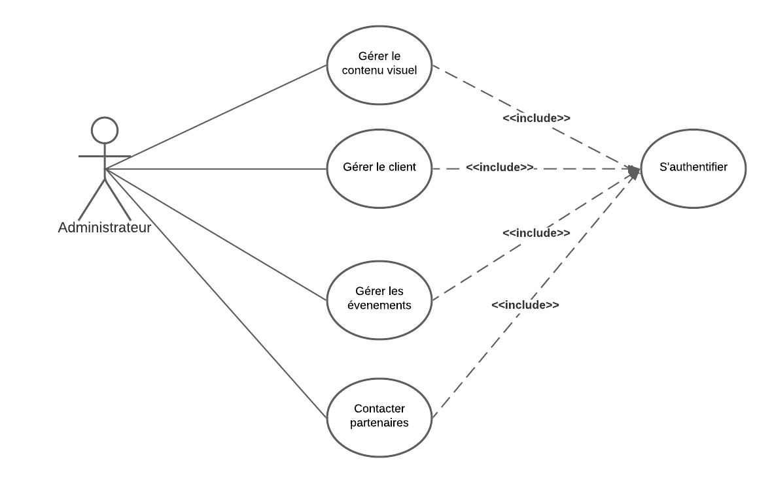
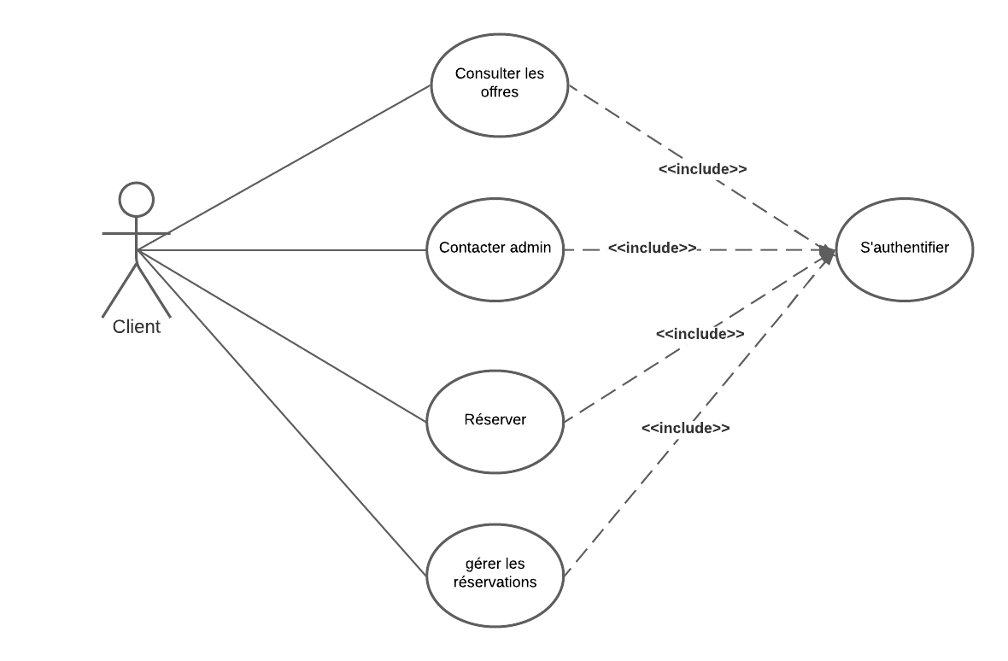
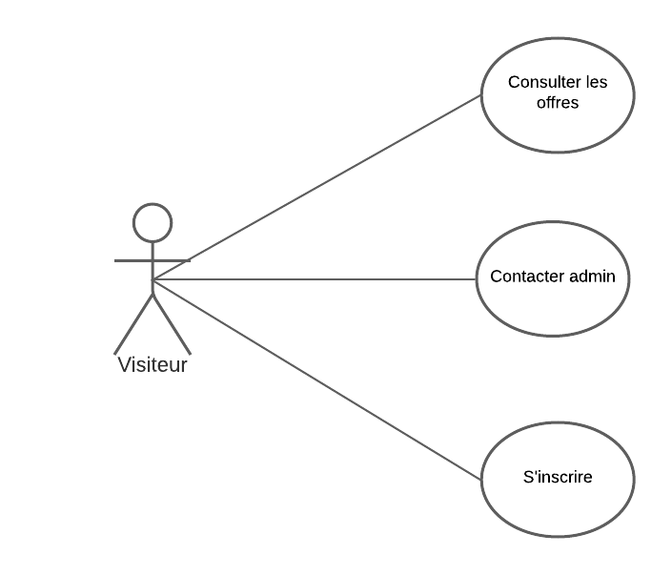

Le Diagramme de classes

